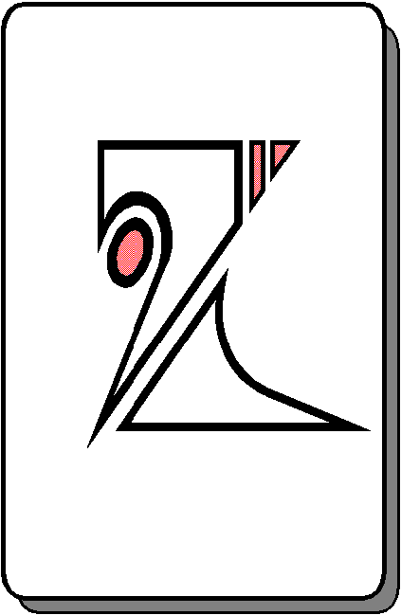


CPR Juan de Lanuza Programa “Saber Leer”
(Zaragoza) Curso 2009/10

SEMINARIO AUTONÓMICO “SABER LEER IV”
Sesión del 26 de mayo de 2010

9:30 h. Bienvenida e inicio de la jornada.

10-14 h. Presentación de las experiencias del programa:

10h Coordinadores de los centros de segundo año:

- CRA Mesa-Piedra-Alto Campillo (Íbdes)
- CEIP Ferrer y Racaj (Ejea de Los Caballeros)
- CRA Campo de Bello (Bello)
- CEIP La Fuenfresca (Teruel)
- CRA Alta Ribagorza (Benasque)
- CRA Montearagón (Chimillas)

11:45h Coordinadores de los centros de tercer año:

- CEIP Pablo Serrano (Montalbán)
- CEIP Ramón y Cajal (La Joyosa)
- CEIP Virgen de la Soledad – CEIP San Ginés (Bolea y Lupiñén)
- CEIP Ramón y Cajal (Pina de Ebro)
- CEIP Los Arañones, CEIP Collarada, CEIP Virgen de los Ríos, CEIP Valle Guarda, CEIP Miguel Servet (Canfranc, Villanúa, Caldearenas, Aineto, Senegüe)
- CEIP Emilio Moreno Calvete (Zaragoza)
- CEIP Emiliano Labarta (Puebla de Alfindén)
- CEIP Tomás Romojaro (Torres de Berrellén)

13:45h Presentación del documento que recoge la experimentación del programa “Saber Leer”.

14-16 h. Comida.

16-19 h. Ponencia a cargo de Ajubel y Julián Despaigne:
El ojo tiene la palabra … ¿y el oído?.

19 h. Evaluación y cierre de la sesión.

